TIEDOTE 26.9.2022

Kalevanvainio – Nyyrikintie katu-urakka

Terrawise Oy pyytää alueen asukkaita poistamaan ajoneuvonsa Nyyrikintien kadunvarsipysäköinnistä 27.9.2022 alkaen. Kadun varren pysäköintialueet korvataan kartan mukaisesti puretulle leikkikentälle rakennetulla väliaikaisella pysäköintialueella
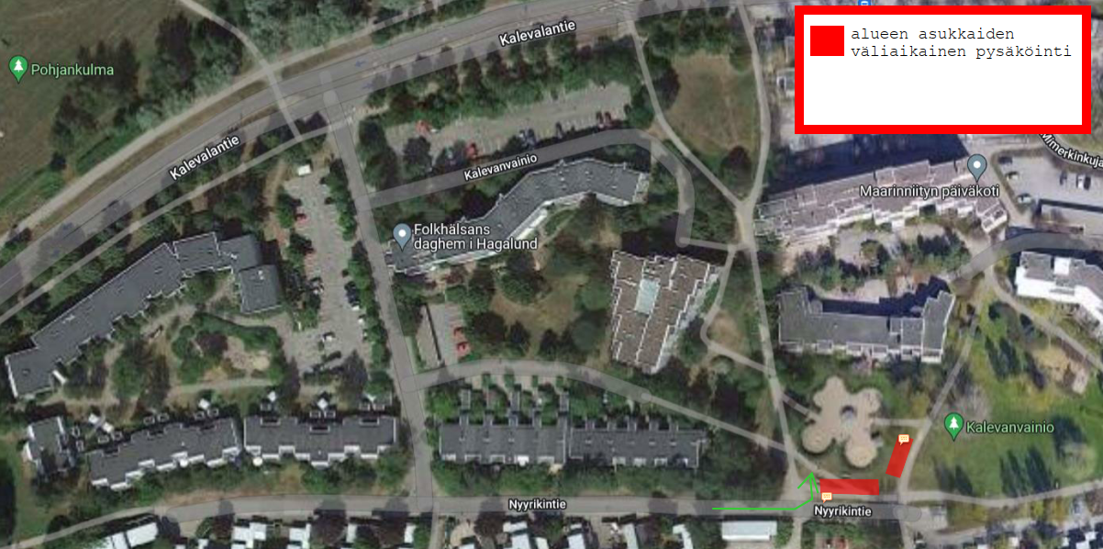
Terrawise Oy tiedottaa yleisötiedottein ympäristön asukkaita ja Espoon kaupunkia työmaan etenemisestä ja kriittisten työvaiheiden alkamisesta.
kuva 1. urakka-alueella sijaitseva väliaikainen pysäköintialue

Espoon kaupungin hankesivun verkko-osoite:

https://www.espoo.fi/fi/hankkeet/kalevanvainion-ja-nyyrikintien-rakentaminen

Tomi Palkama
Työmaapäällikkö
Terrawise Oy
044 033 0700
tomi.palkama@terrawise.fi

